



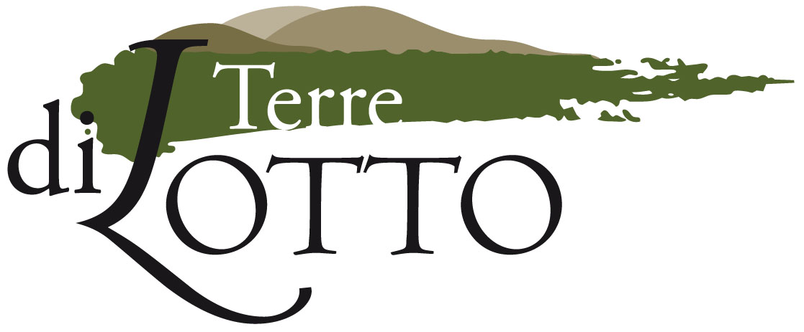

Autunno con Lotto
gli appuntamenti nelle Marche dal 30 novembre

(28 novembre 2011) Prosegue il ricco calendario di eventi e inaugurazioni di Terre di Lotto, il progetto di valorizzazione territoriale che segue alla grande mostra su Lorenzo Lotto alle Scuderie del Quirinale (Roma, 2 marzo-12 giugno 2011) a cura di Giovanni C. F. Villa e che coinvolge le tre regioni italiane che conservano il maggior numero di opere dell'artista: Marche, Lombardia e Veneto. Le Marche conservano ben 24 opere, un numero eccezionalmente importante nella produzione artistica del maestro veneziano, la Regione ha supportato in maniera considerevole sia la mostra romana sia Terre di Lotto, garantendo un notevole finanziamento al progetto.
Terre di Lotto ha previsto un ricco e articolato complesso di azioni e strumenti per le Marche tra cui la pubblicazione di un corposo volume di studio e restauro: Lorenzo Lotto nelle Marche, incontri e conferenze e l’accensione - con le innovative luci a led donate da Targetti - delle opere conservate nelle chiese. Nella scorsa estate sono state illuminate la straordinaria Madonna del Rosario di Cingoli (1539), l’affresco raffigurante San Vincenzo Ferrer in Gloria (1512-13) in San Domenico a Recanati e la monumentale pala d’altare dell’Assunzione della Vergine (1550) in San Francesco alle Scale ad Ancona.
Il ricco programma riprende avvio con nuovi appuntamenti per un autunno all’insegna di Lorenzo Lotto. Si parte da Urbino il 30 novembre alle ore 17.30 a Palazzo Ducale (Sala Convegni Serra d'Inverno) con la conferenza del Prof. Giovanni C. F. Villa dal titolo “L'ombra dell'angelo”, nell'ambito di Ars Libraria, l'evento culturale dedicato al mondo dell’editoria, dell’arte, del teatro, della scrittura e della poesia.
A seguire, il 10 e l'11 dicembre, doppio appuntamento a Monte San Giusto (MC) e Mogliano (MC) con l'inaugurazione dei nuovi impianti di illuminazione per le opere di Lorenzo Lotto: sabato 10 il programma della giornata prevede, alle ore 10, un incontro con gli studenti della scuola secondaria di primo grado Lorenzo Lotto, e, a partire dalle ore 17.15, l'illuminazione della Crocifissione (1534), custodita nella Chiesa di Santa Maria in Telusiano a Monte San Giusto, e definita dallo storico dell'arte Bernard Berenson “la più bella rappresentazione del Golgota del Rinascimento”; domenica 11 alle ore 18.15 è la volta della Madonna in Gloria (1548), una delle più alte testimonianze della tarda maturità del Lotto, conservata nella Chiesa Arcipretale di Santa Maria a Mogliano. L'accensione degli impianti sarà accompagnata, in entrambe le giornate, da un incontro con il Prof. Giovanni C.F. Villa e gli architetti Francesco Iannone e Serena Tellini che illustreranno i dettagli e le particolarità delle opere e dell'innovativa modalità di illuminazione. Il pubblico riceverà in omaggio una copia della pubblicazione, in italiano e inglese, Lorenzo Lotto Itinerary Guide realizzata con il FAI e il Gambero Rosso per la scoperta del territorio marchigiano partendo dalle opere di Lotto, e della mappa-gioco LottoAvventura Family Map, realizzata grazie a Il Gioco del Lotto.
Ultima tappa il 12 dicembre a Loreto, il luogo in cui Lorenzo Lotto scelse di trascorrere gli ultimi anni di vita come oblato, con la conferenza divulgativa del prof. Villa, che si terrà alle ore 17.30 presso il Museo-Antico Tesoro della Santa Casa (Sala degli Evangelisti).
Cresce intanto l'attesa per il rientro a Recanati del monumentale Polittico di San Domenico per il quale bisognerà attendere fino a nuovo anno, quando sarà possibile tornare ad ammirare la grandiosa opera nella sua collocazione originaria, restituita a nuova vita grazie a una complessa campagna di restauro sostenuta da Enel.
Tutte le informazioni sul progetto Terre di Lotto: eventi in programma, itinerari turistici, video, documentari, pubblicazioni, sono disponibili sul sito internet www.lorenzolotto.info e sulla fan page di Facebook http://www.facebook.com/pages/Terre-di-Lotto/172055402860377
Per ricevere gratuitamente una copia del book turistico Lorenzo Lotto Itinerary Guide, e per ulteriori informazioni sul progetto nel territorio marchigiano, è possibile contattare la dott.ssa Marta Paraventi -settore cultura della Regione Marche- ai seguenti recapiti: 071-8062316 e marta.paraventi@regione.marche.it

Informazioni per la Stampa:
ComunicaMente
Anna Delia | 051.6449699 | Cell. 346.4799651 | stampa@comunicamentesnc.it

Regione Marche
Marta Paraventi | 071-8062316 | marta.paraventi@regione.marche.it

